高等数学下册试卷
2015．10．8
姓名： 学院与专业：
学号：

- 填空题[每小题4分，共20分]
1、设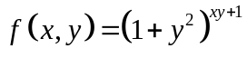，则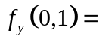
2、函数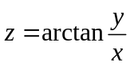在点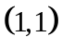处的全微分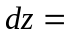
3、曲线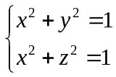在点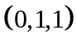处的切线方程是
4、设曲线L: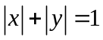，则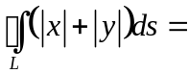
5、函数在点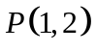沿方向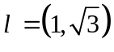的方向导数是
二、（本题8分）设方程组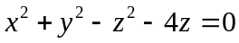确定了隐函数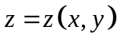，求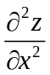
三、（本题8分）设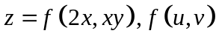具有二阶连续偏导数, 求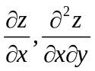
四、（本题8分）计算二重积分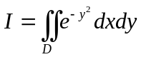，其中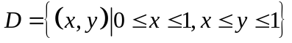。
五、（本题8分）计算曲线积分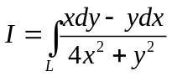，其中L为，方向为逆时针方向。
六、（本题8分）计算面密度为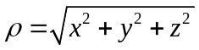的曲面片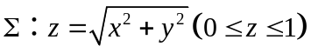的质量。
七、（本题8分）计算曲面积分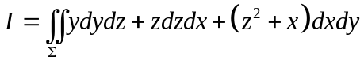，其中是上半球面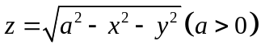的上侧。
八、（本题7分）求微分方程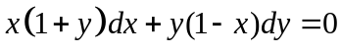的通解。

九、（本题7分）求微分方程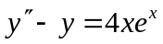的通解。
十、[化工类做]（本题6分）试用拉格朗日乘数法求二元函数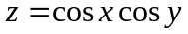在约束条件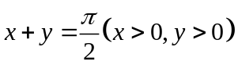下的极值
十一、[化工类做]（本题6分）求微分方程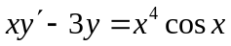的通解。
十二、[化工类做]（本题6分）证明曲面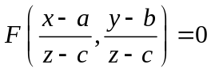上任一点处的切平面都通过同一个点，其中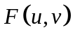有一阶连续偏导数，为常数。
十、[非化工类做]（6分）判断级数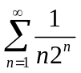的收敛性，如果收敛，求它的和
十一、[非化工类做]（6分）将函数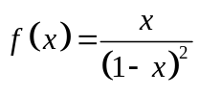展开成幂级数，并指出其成立区间。
十二、[非化工类做]（6分）证明：如果级数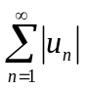收敛，则级数也收敛。

